[Micropython][ ESP8266] TPYBoard V202之Network

1. **实验目的**

**1. 学习在PC机系统中网络（network）的使用方法。**

**2. 学习TPYBoard V202连接网络的使用。**

**2.准备工作**

**(1)所需元器件**

**TPYBoard V202一块**

**数据线一条**

**电脑 1台（本次实验以win7为例）**

**(2)所需软件**

**ESPlorer**

**(3)下载地址：**<http://www.tpyboard.com/download/tool/169.html>

1. **Network库的使用方法**

**网络模块用于配置WiFi连接。一共两种模式，模式一，是tpyboardv202当sta节点，即连接路由器的节点。模式二，是tpyboardv202做为ap，充当路由。使用以下命令创建这些对象的实例：**

**（1）当ESP8266连接到路由器时:**

**import** network

wlan **=** network**.**WLAN(network**.**STA_IF) *# 创建一个站（当ESP8266连接到路由器时）接口*

wlan**.**active(True) *# 激活接口*

wlan**.**scan() *# 扫描接入点*

wlan**.**isconnected() *# 检查站点是否连接到路由器*

wlan**.**connect('essid', 'password') *#* *连接到路由器*

wlan**.**config('mac') *# 获取接口的MAC地址*

wlan**.**ifconfig() *# 获取接口的IP / netmask / gw / DNS地址*

检查是否连接是否建立:

wlan.isconnected()

检查接口是否活动：

wlan.active()

检查接口的网络设置：

wlan.ifconfig()

在这教大家TPYBoard v202上电自动连接本地网络:

|  |
| --- |
| **from machine import Pin**  **import network**  **import time**  **def led_state():**  **p2 = Pin(2, Pin.OUT)**  **p2.value(0)**  **time.sleep_ms(500)**  **p2.value(1)**  **time.sleep_ms(500)**  **p2.value(0)**  **time.sleep_ms(500)**  **p2.value(1)**  **time.sleep_ms(500)**  **def do_connect():**  **sta_if = network.WLAN(network.STA_IF)**  **p2 = Pin(2, Pin.OUT)**  **sta_if.active(False)**  **if not sta_if.isconnected():**  **p2.low()**  **print('connecting to network...')**  **sta_if.active(True)**  **sta_if.connect('TurnipSmart', 'turnip2016')**  **while not sta_if.isconnected():**  **pass**  **if sta_if.isconnected():**  **print('connect success')**  **led_state()**  **print('network config:', sta_if.ifconfig())**  **do_connect()** |

只需要将上面代码写入boot.py,在开发板上电后，就看到蓝灯常亮（正在连接网络），然后蓝灯交替闪烁两次，控制台打印connect success，证明已经连接到本地网络。

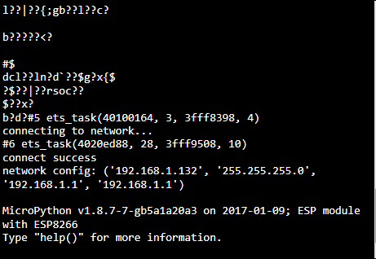

（2）当其他设备连接到ESP8266时:

**import** network

ap **=** network.WLAN(network.AP_IF) *＃创建接入点接口*

ap**.**active(True) *# 激活接口*

ap**.**config(essid**=**'ESP-AP') *# 设计接入点的ESSID*

（3）向指定地址发送数据的方法：

|  |
| --- |
| **def** **http_get**(url):  _, _, host, path **=** url**.**split('/', 3)  addr **=** socket**.**getaddrinfo(host, 80)[0][**-**1]  s **=** socket**.**socket()  s**.**connect(addr)  s**.**send(bytes('GET /%s HTTP/1.0\r\nHost: %s\r\n\r\n' **%** (path, host), 'utf8'))  **while** True:  data **=** s**.**recv(100)  **if** data:  **print**(str(data, 'utf8'), end**=**'')  **else**:  **break**  s**.**close() |

1. **实验一**

**（1）实验要求**

**当TPYBoard v202未连接到网络时，led亮起警示，当连接成功后，熄灭。**

**（2）main.py程序代码**

|  |
| --- |
| **import network**  **from machine import Pin**  **sta_if = network.WLAN(network.STA_IF)**  **p2 = Pin(2, Pin.OUT)**  #我们在这里把接入点接口禁用，方便观看实验效果，非实验可以去掉  **sta_if.active(False)**  **if not sta_if.isconnected():**  **p2.low()**  **print('connecting to network...')**  **sta_if.active(True)**  **sta_if.connect('TurnipSmart', 'turnip2016')**  **while not sta_if.isconnected():**  **pass**  **if sta_if.isconnected():**  **print('connect success')**  **p2.high()**  **print('network config:', sta_if.ifconfig())** |

**（3）实验效果**

**当我们复位，把程序写进去的时候会看到TPYBoard V202板载的蓝灯亮起来，当连接成功后蓝灯熄灭，控制台打印connect success。**

1. **实验二**

**（1）实验要求**

**当TPYBoard v202连接网络成功后，通过get方式向网址**

http://www.tpyboard.com/esp8266/test.php?val=A

发送字符A,网站接到后，页面显示begin，并返回bigin，TPYBoard **V202收到bigin，LED**

**快闪2次。**

**（2）main.py程序代码**

|  |
| --- |
| **import network**  **from machine import Pin**  **import socket**  **import urllib**  **import time**  **def led_state():**  **p2 = Pin(2, Pin.OUT)**  **p2.value(0)**  **time.sleep_ms(500)**  **p2.value(1)**  **time.sleep_ms(500)**  **p2.value(0)**  **time.sleep_ms(500)**  **p2.value(1)**  **def do_connect():**  **sta_if = network.WLAN(network.STA_IF)**  **p2 = Pin(2, Pin.OUT)**  **sta_if.active(False)**  **if not sta_if.isconnected():**  **p2.low()**  **print('connecting to network...')**  **sta_if.active(True)**  **sta_if.connect('TurnipSmart', 'turnip2016')**  **while not sta_if.isconnected():**  **pass**  **if sta_if.isconnected():**  **print('connect success')**  **p2.high()**  **print('network config:', sta_if.ifconfig())**  **def http_get(url):**  **_, _, host, path = url.split('/', 3)**  **addr = socket.getaddrinfo(host, 80)[0][-1]**  **s = socket.socket()**  **s.connect(addr)**  **s.send(bytes('GET /%s HTTP/1.0\r\nHost: %s\r\n\r\n' % (path, host), 'utf8'))**  **while True:**  **data = s.recv(50)**  **if data:**  **recive=str(data, 'utf8')**  **#print('recive:',recive)**  **print(str(data, 'utf8'), end='')**  **if(recive.find('begin')>-1):**  **led_state()**  **else:**  **break**  **s.close()**  **do_connect()**  **http_get('****http://www.tpyboard.com/esp8266/test.php?val=A')** |

**(3)实验效果**

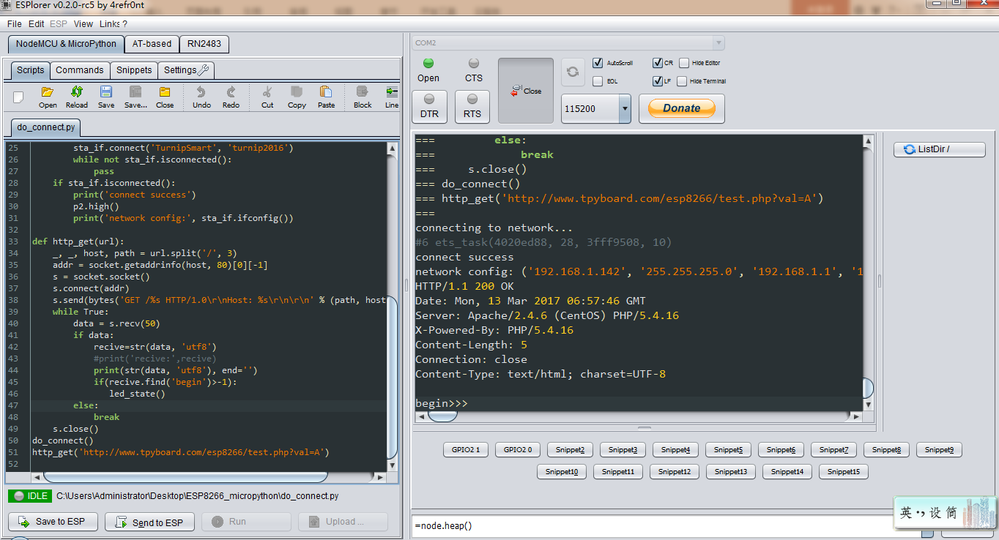

当点击Send to ESP时，控制台显示从页面上传过来的内容为begin，并且led灯交替闪烁两次。

当访问的网址**http://www.tpyboard.com/esp8266/test.php?val=X**后面参数不是A的时候，

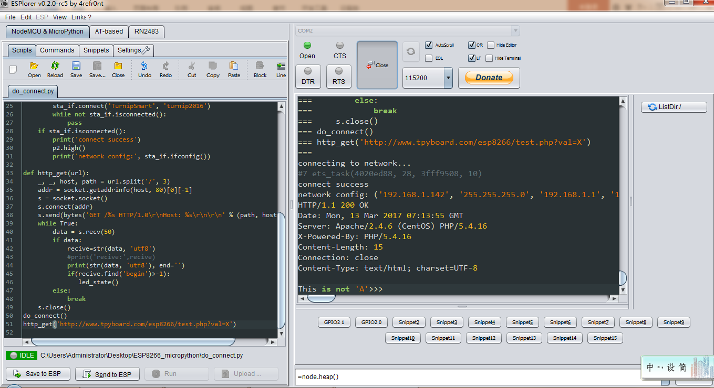

页面会提示 This is not ‘A’。